’s-Hertogenbosch (Rosmalen)
Dorpsstraat 47/ Raadhuisstraat 2.

Kadastraal : Rosmalen, H-293, H-3887  Monumentnr. : SOM0408  Huidige functie : horeca/ winkel/ wonen | Bouwjaar : 1951-1952  Architect : J.C. Kanders, Rosmalen  Oorspr.functie : winkel/ wonen

Verbouwingen : 1975, 1985
Archief : Gemeente ’s-Hertogenbosch, afdeling BAM
Datum document: 03-06-2009

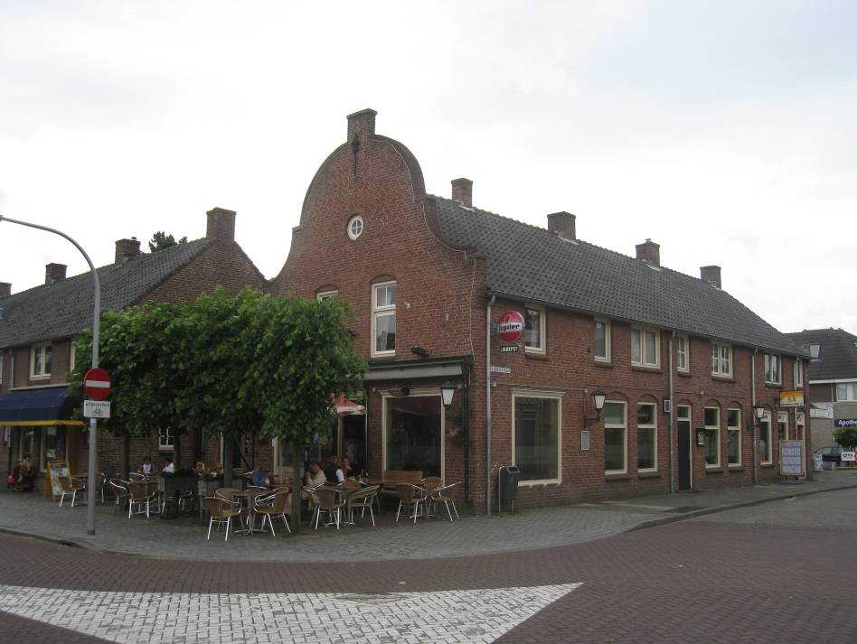

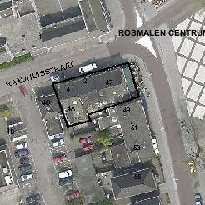

NB.
Alhoewel deze beschrijving ook de adressen Raadhuisstraat 4 en 4A omvat wordt vooralsnog op grond van deze redengevende omschrijving alleen Dorpsstraat 47 en Raadhuisstraat 2 aangewezen. De aanwijzing van Raadhuisstraat 4 en 4A volgt later.

globale aanduiding van de percelen
Context

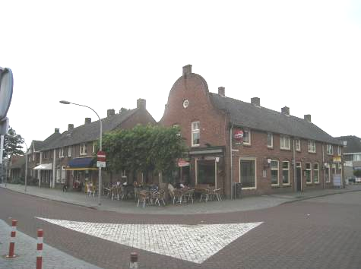

(Bouw)historie:
Het gaat hier om de markante door een klokgevel gekenmerkte bebouwing op de hoek van de Dorpsstraat en de Raadhuisstraat in het centrum van het dorp Rosmalen dat deel uitmaakt van de gemeente ’s-Hertogenbosch. Het betreffende cafépand met toebehoren is tezamen met de belendende bebouwing aan de Dorpsstraat 49, 51 en 53 vanuit één opzet gerealiseerd. Op laatstgenoemde adressen onderging de bebouwing een aantal ingrijpende wijzigingen waardoor deze panden buiten de beschermde status vallen. Bovendien blijft hun architectonische en stedenbouwkundige betekenis ondergeschikt ten opzichte van de te beschermen bebouwing.

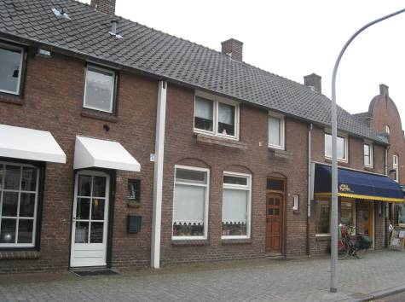
Dorpsstraat 49, 51, 53.

De geschiedenis van Rosmalen gaat terug op de vroege Middeleeuwen, toen in 815 voor het eerst melding werd gemaakt van “Rosmalla” of “Rosmella”. Het dorp groeide in de loop van de tijd uit rondom de Sint Lambertuskerk en kende lange tijd vooral een agrarische functie. Na de Tweede Wereldoorlog – waarin het dorp bij de bevrijding overigens te maken kreeg met hevige gevechten – ontwikkelde Rosmalen zich evenwel tot een belangrijk forensendorp. Na hevig verzet is deze plaats in januari 1996 samengevoegd met de gemeente ’s-Hertogenbosch.

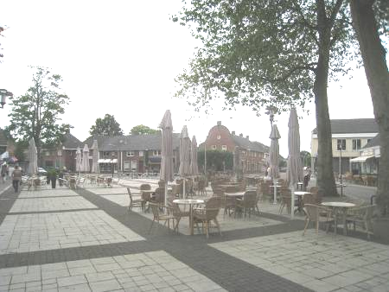

Het hier bedoelde object is een voorbeeld van de in het centrum van Rosmalen na de oorlog gerealiseerde nieuwbouw. In veel gevallen ging het toen om wederopbouw maar in het onderhavige geval ging het om nieuwbouw na sloop van de voorgaande bebouwing. Het was J.C. Kanders uit Rosmalen die het ontwerp leverde.

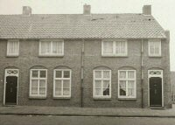
Historische opnames van Raadhuisstraat 2, 4 en Dorpsstraat 47, omstreeks 1960 (Beeldbank ’s-Hertogenbosch).
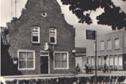
Tot aan de sloop rond 1950 stond hier de oude brouwerij van de familie Van Beek. Deze was tot 1920 in gebruik gebleven waarna dit bedrijfspand onder meer als een woning, werkplaats en groentewinkel diende. De kelders waren tijdens de oorlog als schuilkelder in gebruik en bovendien was er de kolenopslag van de gemeente. De brouwerij stond pal naast het raadhuis dat aan de andere kant van de Raadhuisstraat was gelegen.

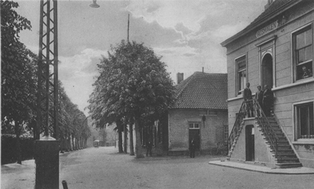
De oude brouwerij, rechts het raadhuis (www.rosmalenseherinneringen.nl).

Toen de brouwerij inclusief de bijbehorende kelders was gesloopt werd hier het huidige complex gerealiseerd. Nu vormt het hoekpand (Dorpsstraat 47) het café met restaurant “De Likkepot” maar oorspronkelijk was hier de garen- en textielwinkel Spierings gevestigd. Aan de Raadhuisstraat omvatte het complex twee woningen en aan de Dorpsstraat waren er drie. Lange tijd was er ook een taxibedrijf gevestigd.
Tegenwoordig omvat café De Likkepot zowel de oude textielwinkel alsook de belendende woning aan de Raadhuisstraat. Op nr. 4 is hier nu een winkel met op de bovenverdieping (nr. 4a) een woning.

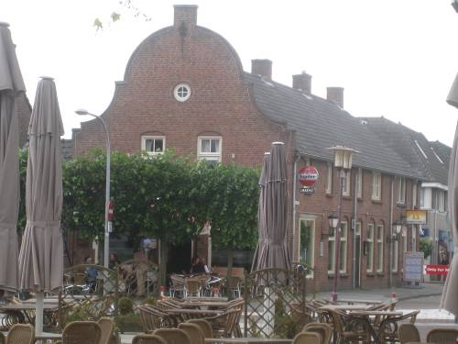

Architect J.C. Kanders van wie bekend is dat hij reeds voor de oorlog in Rosmalen een architectenbureau leidde, voerde het complex uit in de traditionalistische stijl van de Delftse School. De woningen zijn dan ook opgezet als ‘typisch Hollandse huizen’ met gevels in handvormsteen en met pannen gedekte zadeldaken. Op de begane grond voorzag hij de vensters en ingangen van segmentbogen. De ramen kregen roedenverdeling en in de bovenlichten van de ingangen kwamen de voor de naoorlogse ontwikkelingen van de Delftse School zo karakteristieke diagonaalroeden.

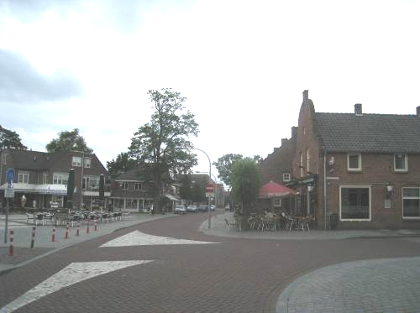

Het meest in het oog springend is uiteraard de Oudhollandse klokgevel van het tegenwoordige cafépand. Op deze manier voorzag Kanders het Rosmalense centrum op de betreffende locatie van een markante blikvanger die zich nog altijd op een harmonieuze manier voegt naar de deels historische gevelwanden rondom het langs de Dorpsstraat gelegen plein (De Driesprong). Doordat hij het pand in tegenstelling tot de vroegere brouwerij juist niet liet aansluiten op de rooilijn maar fors liet terugwijken staat het complex garant voor een geleidelijke overgang van de Dorpsstraat op de Raadhuisstraat. Niet alleen door de klokgevel maar ook door de stedenbouwkundige opzet neemt het hoekpand dus een belangrijke positie in.

Ligging:
Het hoekpand Dorpsstraat 47/ Raadhuisstraat 2, 4, 4a bevindt zich aan de westzijde van het in het centrum van Rosmalen gelegen dorpsplein De Driesprong. De Dorpsstraat markeert de westgrens van dit plein. Bedoeld cafépand wijkt terug ten opzichte van de rooilijn, terwijl het bouwdeel aan de Raadhuisstraat juist op de rooilijn aansluit. Aan de achterkant sluit het complexje aan op een parkeerterrein.

Beschrijving

Algemeen (hoofdvorm, kap):
Het object heeft een in hoofdzaak rechthoekige plattegrond en bestaat uit twee bouwlagen en een onder een zadeldak gevatte zolderverdieping. De zolder heeft de nok evenwijdig aan de Raadhuisstraat. Het dak is gedekt met gesmoorde verbeterde Hollandse pannen en bevat drie bakstenen schoorstenen alsmede zinken mastgoten. De gevels zijn gemetseld in roodbruine handvormsteen in een wild verband en voorzien van een trasraam met een rollaag. De vensters en ingangen bevatten een houten invulling (deels gewijzigd). In hun oorspronkelijke opzet heeft het merendeel van de vensters een bakstenen lekdorpel. De ingangen zijn voorzien van een hardstenen onderdorpel met dito neuten. Van de vroegere woningen worden de op de begane grond gesitueerde vensters en ingangen ontlast door een gemetselde segmentboog met een blinde boogtrommel. Het merendeel van de ramen verloor de roedenverdeling.

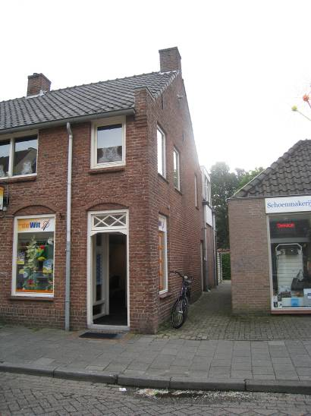

Voorgevel:
De op het oosten gerichte voorgevel van het cafépand is symmetrisch ingedeeld. Hier bevindt zich op de begane grond een in het midden gelegen ingang die wordt geflankeerd door telkens één venster. De vensters hebben een fors formaat en worden net als de ingang beëindigd door een houten kroonlijst. De ingang bevat een enkelvoudige deur. Op de verdieping zijn er twee vensters met een draairaam en een van een verticaalroede voorzien bovenlicht. Ook deze vensters hebben een segmentboog met boogtrommel. De op het dak aansluitende klokgevel omvat de volle breedte van het pand en wordt bekroond door een tuit. Middenin de gevel bevindt zich een oculus met een raampje met kruisvormige roedenverdeling. Hierboven is de gevel verlevendigd met een smeedijzeren sieranker.

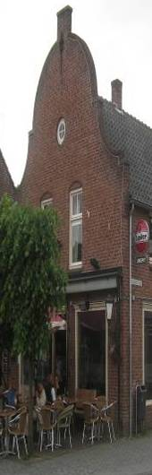

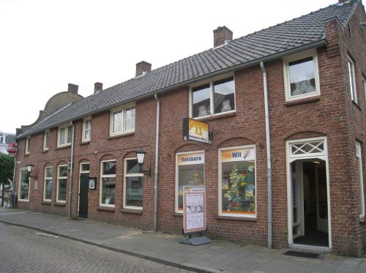

Zijgevels:
Aan de rechter zijkant (noordzijde) bevindt zich uiterst links een vergelijkbaar venster als genoemd in de eerste bouwlaag aan de voorkant. Naar rechts toe zijn er driemaal twee vensters in een staand formaat en met een grotendeels gewijzigde invulling. Tussen de twee linker tweetallen en uiterst rechts worden deze vensters afgewisseld door een ingang. Hiervan behield de rechter ingang de sierzwikjes van het deurkalf en de diagonaalroeden van het bovenlicht. Op de verdieping is er een afwisseling van vensters met een enkelvoudig raam en met twee ramen.
Aan de linkerzijde (zuidkant) sluit de bebouwing deels aan op de belendende panden. Verder zijn er enkele niet-oorspronkelijke bouwdelen.

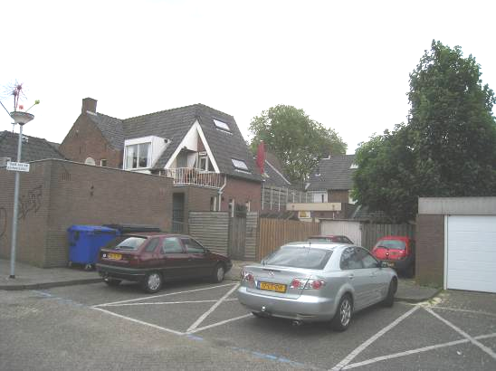

Achtergevel:
In de achtergevel (westelijke kopgevel) bevindt zich rechts een ingang en is links een venster gesitueerd. De bovenverdieping ontvangt er daglicht via drie vensters. De topgevel is als een tuitgevel opgezet en heeft schouders. Deze gevel is blind en voorzien van drie smeedijzeren staafankers.

Ruimtelijke indeling:
Inwendig onderging het object door functiewijziging enkele verbouwingen. Zo is het café samengevoegd met de vroegere woning aan de Raadhuisstraat 2 waar zich op de begane grond nu een restaurant bevindt.

Constructies:
Er is geen nadere documentatie voorhanden.

Interieurelementen:
Er is geen nadere documentatie voorhanden. Het interieur is mede beschermd voor zover het monumentale waarden omvat.

Erf, bijgebouwen, diversen:
N.v.t.

Literatuur/bronnen:

Olv Klijn (FABRIC) e.a., 10 x Den Bosch. Tien perspectieven op een middelgrote stad, Rotterdam 2008
Verhees, E. & Vos, A., Historische atlas van ’s-Hertogenbosch. De ruimtelijke ontwikkeling van een vestingstad, Amsterdam 2005

www.rosmalenseherinneringen.nl

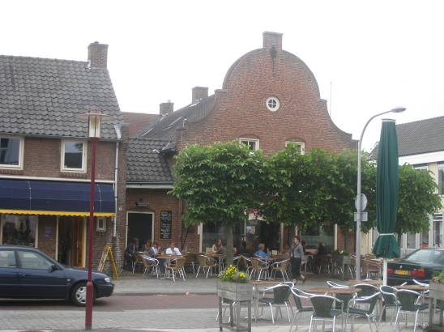
Motivering voor plaatsing op de gemeentelijke monumentenlijst

1. Architectonische en stedenbouwkundige waarden
Het object Dorpsstraat 47/ Raadhuisstraat 2, 4, 4a heeft door zijn ligging op de hoek van deze twee straten belangrijke stedenbouwkundige waarde. Hier vormt het object door zijn markante ‘Oudhollandse’ vormgeving met onder meer een klokgevel een sterk in het oog vallende blikvanger. Door zijn opzet vormt het object een wezenlijk en waardevol element van de deels nog historische gevelwanden langs het centrale dorpsplein van Rosmalen (De Driesprong). Doordat het pand terugwijkt van de rooilijn accentueert de betreffende bebouwing de harmonieuze overgang van de Dorpsstraat op de Raadhuisstraat.

2. Bouw- en/of kunsthistorische waarden
Het in 1951-1952 door de Rosmalense architect J.C. Kanders gebouwde object heeft architectuurhistorische waarde als een goed en redelijk gaaf bewaard gebleven voorbeeld van woon- en winkelarchitectuur uit de periode kort na de Tweede Wereldoorlog. In zijn opzet en vormgeving is deze oorspronkelijk als een dorpswinkel met woningen dienende bebouwing karakteristiek voor de traditionalistische vormentaal van de Delftse School. Typerende elementen zijn onder meer de Oudhollandse klokgevel, het in handvormsteen uitgevoerde metselwerk en enkele van kroonlijsten voorziene etalagevensters. Ondanks latere wijzigingen is het authentieke karakter goed herkenbaar gebleven.

3. Cultuurhistorische waarden
Het bouwwerk heeft cultuurhistorische waarde als een markant voorbeeld van de naoorlogse woon- en winkelarchitectuur in de gemeente ’s-Hertogenbosch. Door zijn opzet en vormgeving weerspiegelt het object de ideeën omtrent de uitvoering van dergelijke architectuur zoals bestemd voor de kern van een kleine dorpsgemeenschap in casu het dorp Rosmalen. De cultuurhistorische waarde wordt versterkt doordat het object een historische kavel markeert waar tot aan de realisatie van de huidige bebouwing een voor Rosmalen belangrijke brouwerij heeft gestaan. Als opvolger van deze brouwerij neemt het object een wezenlijke positie in binnen het historische ‘landschap’ dat wordt vertegenwoordigd in de kern van Rosmalen.

Het object Dorpsstraat 47/ Raadhuisstraat 2, 4, 4a, bestaande uit een in 1951-1952 gerealiseerd (café-)pand met twee vroegere woningen, is op basis van bovenstaande criteria beschermenswaardig als gemeentelijk monument in de gemeente ‘s-Hertogenbosch

